附件2

新乡县“我要变更民族成份一件事”办事指南

一、事项名称（黑体，三号，下同）：我要变更民族成份
二、联办单位及事项：
1.单位（牵头单位）：新乡县县民宗局 事项：变更民族成分
2.单位（配合单位）：市民宗局 事项：对申请变更民族成分事项进行审查审批
3.单位（配合单位）：新乡县公安局 事项：变更户口簿、居民身份证民族成分
三、申请条件：
1、《河南省公民民族成份登记管理实施细则》第七条：公民的民族成份，只能依据其父亲或者母亲的民族成份确认、登记。
父母，包括生父母、养父母和与继子女有抚养教育关系的继父母。
未满十八周岁的公民，有下列情况之一的，可以申请变更其民族成份一次。
（一）父母婚姻关系发生变化，其民族成份与直接抚养的一方不同的；
（二）父母婚姻关系发生变化，其民族成份与继父（母）的民族成份不同的；
（三）其民族成份与养父（母）的民族成份不同的。
2、《河南省公民民族成份登记管理实施细则》第八条：年满十八周岁的公民，在其年满十八周岁之日起的两年内，可以依据其父或者其母的民族成份申请变更一次。

- 申办材料
- 未满十八周岁（根据父母的民族成分申请变更）申办材料应符合以下要求：

序号 | 提交材料名称 | 原件/复印件 | 份数 | 纸质/电子版 | 特定要求
1 | 《河南省公民变更民族成份申请表》 | 原件 | 1/0 | 纸质 | 不允许涂改，字迹清晰；申请人自备。
2 | 居民户口簿 | 原件和复印件 | 1/1 | 纸质 | 不允许涂改，字迹清晰；核原件，申请人自备。
3 | 居民身份证 | 原件和复印件 | 1/1 | 纸质 | 不允许涂改，字迹清晰；核原件，申请人自备。
4 | 离婚证 | 原件和复印件 | 1/0 | 纸质 | 不允许涂改，字迹清晰；核原件，申请人自备。
5 | 父母子女关系证明 | 原件和复印件 | 1/0 | 纸质 | 不允许涂改，字迹清晰；核原件，申请人自备。

- 未满十八周岁（根据继父母的民族成分申请变更）申办材料应符合以下要求：

序号 | 提交材料名称 | 份数 | 纸质/电子版 | 特定要求
1 | 《河南省公民变更民族成份申请表》 | 1/0 | 纸质 | 不允许涂改，字迹清晰；申请人自备。
2 | 公民本人的居民户口簿及公民的养（继）父（母）的居民户口簿、居民身份证 | 1/1 | 纸质 | 不允许涂改，字迹清晰；核原件，申请人自备。
3 | 依据继父（母）的民族成份申请变更的，需提供生父（母）的离婚证及与继母（父）的结婚证； | 1/0 | 纸质 | 不允许涂改，字迹清晰；核原件，申请人自备。
4 | 父母子女关系证明 | 1/0 | 纸质 | 不允许涂改，字迹清晰；核原件，申请人自备。

- 未满十八周岁（根据养父母的民族成分申请变更）申办材料应符合以下要求：

序号 | 提交材料名称 | 原件/复印件 | 份数 | 纸质/电子版 | 特定要求
1 | 《河南省公民变更民族成份申请表》 | 原件 | 1 | 纸质 | 不允许涂改，字迹清晰；申请人自备。
2 | 公民本人的居民户口簿及公民的养（继）父（母）的居民户口簿、居民身份证 | 原件和复印件 | 1/1 | 纸质 | 不允许涂改，字迹清晰；核原件，申请人自备。
3 | 依据养父（母）的民族成份申请变更的，需提供收养证明（收养证） | 原件和复印件 | 1/0 | 纸质 | 不允许涂改，字迹清晰；核原件，申请人自备。

4、年满十八周岁不满二十周岁申办材料应符合以下要求：

序号 | 提交材料名称 | 原件/复印件 | 份数 | 纸质/电子版 | 特定要求
１ | 河南省公民变更民族成份申请表 | 原件 | 1/0 | 收取纸质材料、上传电子文件 | 本人如实填写
2 | 居民户口簿 | 原件和复印件 | 1/1 | 收取纸质材料、上传电子文件 | 公民本人及其直接抚养的父（母）的居民户口簿
３ | 父母子女关系证明 | 原件和复印件 | 1/0 | 收取纸质材料、上传电子文件 | 如居民户口簿不能体现父母子女关系的，需提供能体现父母子女关系的出生医学证明、法院判决证明
４ | 中华人民共和国居民身份证 | 原件和复印件 | 1/1 | 收取纸质材料、上传电子文件 | 公民本人及其父（母）的居民身份证

五、受理方式
（一）窗口受理：直接到新乡县政务服务大厅综合窗口提交申办材料。
（二）网上申报：进入新乡政务服务网一件事专栏（http://117.158.91.68:8084/onething.html）按照提示进行网上申报。
六、承诺办结时限：
自受理之日起1个工作日。
- 事项流程图
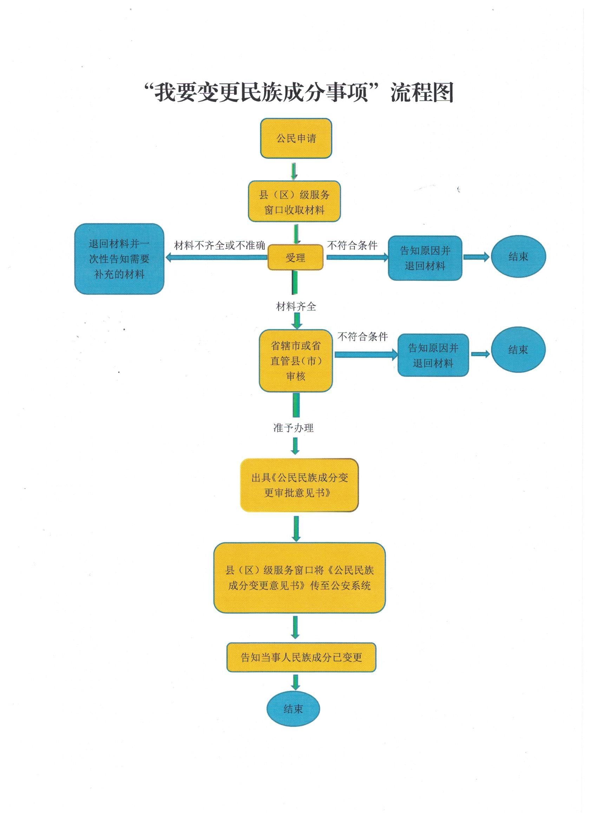

八、受理流程：
（一）申请：申请人通过政务服务网、移动端或实体大厅向户籍所在地的县级人民政府民族事务部门提出申请；
（二）受理：县级人民政府民族事务部门对公民民族成份变更申请提出初审意见，对不符合条件的申请予以退回；对符合条件的申请报上一级人民政府民族事务部门审批。
（三）审查：市级人民政府民族事务部门收到县级人民政府民族事务部门上报的申请后进行审批，出具书面审批意见，并反馈给县级人民政府民族事务部门；
（四）告知：县级人民政府民族事务部门收到市级人民政府民族事务部门《河南省公民变更民族成份审批意见书》或《公民变更民族成份不予审批通知书》，电话告知申请人审批结果。
（五）办结：县级人民政府民族事务部门将《河南省公民变更民族成份审批意见书》电子版推送至公安部门。
九、收费依据及标准：不收费
十、咨询电话：0373-5063804
十一、办理地址和时间
地址：新乡县中央大道与金融路交叉口向南50米路东新乡县政务服务大厅
时间：周一至周五（国家法定节假日除外） 上午 9：00-12：00 下午 13:00-17:00

样表1
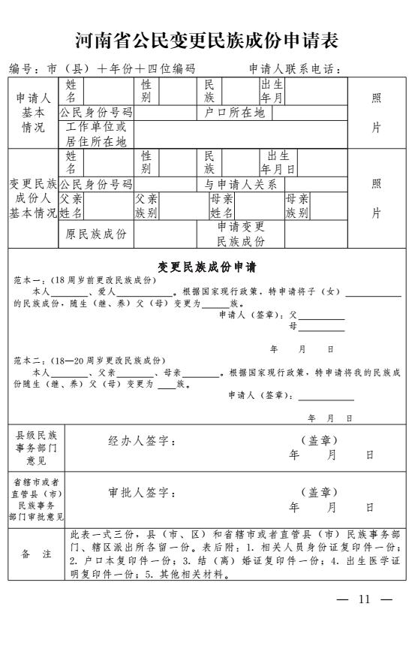

样表2
